Завдання
- Прочитати теоретичний матеріал файл Анімація зміни форми з використання Контрольних точок.Docx
- Переглянути відео Контрольні точки риби.gif
- Імпортувати малюнок РИБИ.png на Слой1.
- Створити Слой2. Кадр1: обвести по контуру першу рибу, або намалювати своє зображення. Кадр20: обвести по контуру другу рибу, або намалювати своє зображення.
- Створити анімацію зміни форми.
- Поставити на першому кадрі першу контрольну точку А.
- На 20 кадрі перетягнути першу контрольну точку А в потрібне місце.
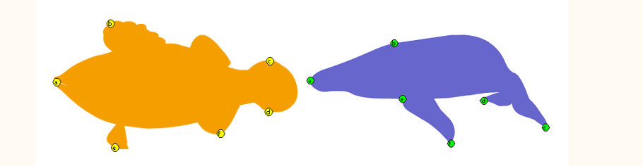
- Виконати такі дії для всіх контрольних точок.
- Перевірити анімацію. Надіслати вчителю.
- Створити свою анімацію зміни форми. Надіслати файл.

